ЧЕЛЯБИНСКАЯ ОБЛАСТЬ

АДМИНИСТРАЦИЯ
ЗЛАТОУСТОВСКОГО ГОРОДСКОГО ОКРУГА
ПОСТАНОВЛЕНИЕ

01.06.2026 г. | № | 187-П/АДМ
г. Златоуст
О внесении изменений
в постановление Администрации Златоустовского городского округа от 21.02.2025 г. № 67-П/АДМ
«Об утверждении Положения
о Почётной грамоте
и Благодарственном письме главы Златоустовского городского округа, признании муниципальных правовых актов утратившими силу»

В рамках наиболее полного разъяснения кандидатам к награждению
о согласии на обработку персональных данных, в целях уточнения муниципального правового акта,
ПОСТАНОВЛЯЮ:
1. Внести в Положение о Почётной грамоте и Благодарственном письме Главы Златоустовского городского округа, утверждённое постановлением Администрации Златоустовского городского округа от 21.02.2025 г.
№ 67-П/АДМ (в редакции от 02.10.2025 г.) следующие изменения:
1) приложение 2 изложить в новой редакции (приложение);
2) в приложении 3 слова «в соответствии с распоряжением администрации Златоустовского городского округа от _____20___г. №______» исключить.
2. Пресс - службе Администрации Златоустовского городского округа (Семёнова А.Г.) разместить настоящее постановление на официальном сайте Златоустовского городского округа в сети «Интернет».
3. Организацию и контроль за выполнением настоящего постановления возложить на заместителя Главы Златоустовского городского округа по общим вопросам Дьячкова А.А.
Глава  Златоустовского городского округа | 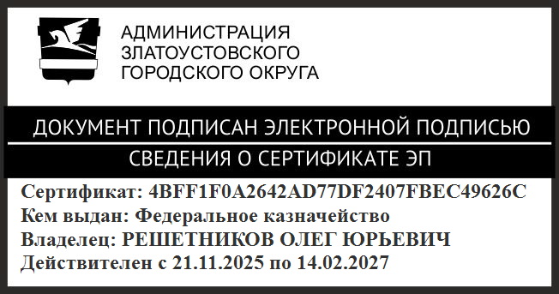 | О.Ю. Решетников
ПРИЛОЖЕНИЕ
Утверждено
постановлением Администрации
Златоустовского городского округа
от 01.06.2026 г. № 187-П/АДМ

Приложение
к Положению о Почётной грамоте
и Благодарственном письме Главы Златоустовского городского округа

Согласие на обработку персональных данных

Настоящим я, __________________________________________, паспорт серия_____________________________ №_____________, выдан ______________________________________, код подразделения ____________, зарегистрированный по адресу: ____________________________________,
в соответствии со статьёй 9 Федерального закона от 27.07.2006 г. № 152-ФЗ
«О персональных данных», представляю Администрации Златоустовского городского округа (ИНН: 7404010582/740401001, КПП 740401001, ОГРН 1027400579777), зарегистрированному по адресу: 456200, Челябинская область, г. Златоуст, ул. Таганайская, 1 свои персональные данные с целью оформления документов для поощрения Почётной грамотой Главы Златоустовского городского округа с денежным вознаграждением или Благодарственным письмом Главы Златоустовского городского округа, исполнения ст. 207 - 232, главы 23, части 2 Налогового кодекса Российской Федерации и Федерального закона от 1 апреля 1996 года № 27-ФЗ «Об индивидуальном (персонифицированном) учёте в системе обязательного пенсионного страхования», а именно:
Я выражаю своё согласие на осуществление Администрацией Златоустовского городского округа автоматизированной, а также
без использования средств автоматизации обработки, включая сбор, запись, систематизацию, накопление, хранение, уточнение (обновление, изменение), извлечение, использование, блокирование, удаление, уничтожение персональных данных, переданных мной,
Перечень персональных данных, на обработку которых я даю согласие:
- фамилия, имя, отчество;
- пол;
- год, месяц, дата и место рождения;
- паспортные данные;
- адрес регистрации по месту жительства с индексом;
- адрес фактического проживания с индексом;
- общий стаж работы;
- стаж работы в отрасли;
- стаж работы в коллективе;
- образование, специальность;
- должность, место работы;
- государственные награды;
- учёная степень;
- банковские реквизиты;*
- страховой номер индивидуального лицевого счета (СНИЛС);
- идентификационный номер налогоплательщика (ИНН).
Настоящее согласие дано мной добровольно и действует со дня
его подписания до дня завершения всех процедур, связанных с поощрением Почётной грамотой Главы Златоустовского городского округа и выплатой денежного вознаграждения или поощрением Благодарственным письмом Главы Златоустовского городского округа, а в случае отзыва данного согласия до дня его отзыва, совершенного в письменной форме.
Информация доступна лишь для строго определённых сотрудников юридического лица, осуществляющего обработку.
Я проинформирован(а) о своих правах, предусмотренных Федеральным законом от 27.07.2006 г. № 152-ФЗ «О персональных данных», включая право на отзыв настоящего согласия путём предоставления в Администрацию Златоустовского городского округа заявления в простой письменной форме
в соответствии с требованиями законодательства Российской Федерации.
Я понимаю, что отзыв согласия повлечёт невозможность поощрения Почётной грамотой Главы Златоустовского городского округа и выплаты единовременного денежного вознаграждения или поощрения Благодарственным письмом Главы Златоустовского городского округа.
Подтверждаю, что я ознакомлен(а) с целями, способами и условиями обработки моих персональных данных.

(дата) |  | (подпись) |  | (расшифровка подписи)

___________________________
* заполняется в случае выплаты единовременного денежного вознаграждения

